Envoyé spécial: les déchets un tri pas toujours sélectif

http://www.france2.fr/emissions/envoye-special/diffusions/18-04-2013_48248

De 32:18 à 1:04:58
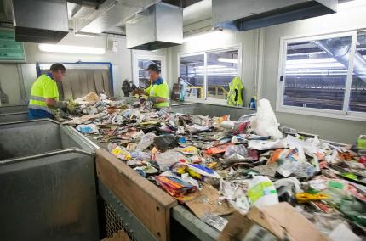
France 2 11/04/2013 à 20h45
television11/04/2013 00h17, Anne-Claire Préfol

Les Français ne recyclent qu’un tiers de leurs déchets. Par manque de civisme? Pas seulement…
Depuis l’installation des poubelles à couvercle jaune dans les communes françaises, on pouvait croire l’affaire entendue: les citoyens, désormais conscients de la nécessité de préserver l’environnement, faisaient leur le principe du tri sélectif, les villes géraient le recyclage et le pays était sur la bonne voie.
Mais en pratique, c’est très loin d’être le cas, comme le démontre l’enquête diffusée ce soir dans Envoyé spécial: Déchets, un tri pas toujours sélectif. La France est même l’un des plus mauvais élèves d’Europe en la matière! Pour preuve, l’un des objectifs fixés par le Grenelle de l’environnement imposait qu’en 2012, 75 % des emballages ménagers soient triés.
Or, l’Hexagone ne recycle aujourd’hui qu’un tiers de ses déchets. Des déchets bien imposants: si les Français ont consenti quelques efforts, les ordures accumulées par un habitant sur un an s’élevaient encore, en 2009, à 374 kg.
Alors, à qui la faute? À ceux qui épinglent le manque de civisme de la population, les citoyens objectent un manque de clarté dans les consignes données.
Certains systèmes de tri sélectif s’avèrent, en effet, plutôt complexes et la collecte des déchets, pas toujours opérationnelle. Sans compter que l’augmentation des emballages plastique, qui ne sont pas tous recyclables, ne facilite pas le travail.
La bonne formule est-elle si difficile à trouver? Pour le savoir, Laurent Hakim est parti tester la politique de gestion des déchets de plusieurs communes. À Bordeaux par exemple, la municipalité a décidé de développer le tri sélectif à domicile.
À Besançon, une redevance "au poids et à la levée" vient inciter les réfractaires au tri à adopter le bon réflexe. Entre communication et répression, deux méthodes bien différentes pour que le recyclage devienne l’affaire de tous.

